УО «Белорусский государственный университет информатики и радиоэлектроники»
Кафедра ПОИТ

Отчет по лабораторной работе №3
по предмету
Теория информации
Вариант 2

Выполнил:
Cтудент группы
451003
Голубёнок А. А.
Проверила:
Болтак С. В.

Минск 2026

Условие задачи
Вариант 2
Реализовать шифратор и дешифратор алгоритма Эль-Гамаля файла c произвольным содержимым (с любым расширением), используя алгоритм быстрого возведения в степень, а также реализовать вычисление открытого ключа g при данном значении p, используя алгоритм нахождения первообразного корня по модулю (искать все первообразные корни для заданного р). Значения параметров p, x и k задаются пользователем. Программа должна осуществлять проверку ограничений на вводимые пользователем значения параметров алгоритма. Организовать вывод содержимого зашифрованного файла (сохраненного на диске в виде потока байтов) на экран в виде чисел в 10-й системе счисления. Результат работы программы – зашифрованный/расшифрованный файл/ы.
Используя алгоритм из методички, искать все первообразные корни по модулю p. Все найденные корни вывести на экран и предложить для шифрования ввести на выбор любой из найденных.

ТЕСТИРОВАНИЕ ПРОГРАММЫ
Ввод p < 255:
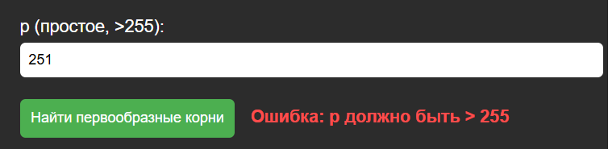
Ввод не простого p:
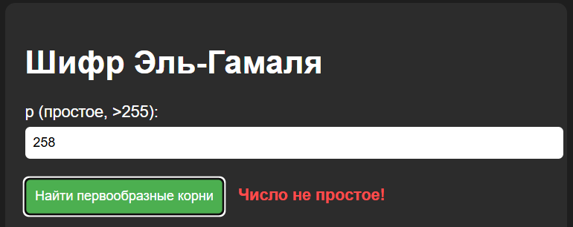

Если p не удовлетворяет требованиям, то g выбрать нельзя:
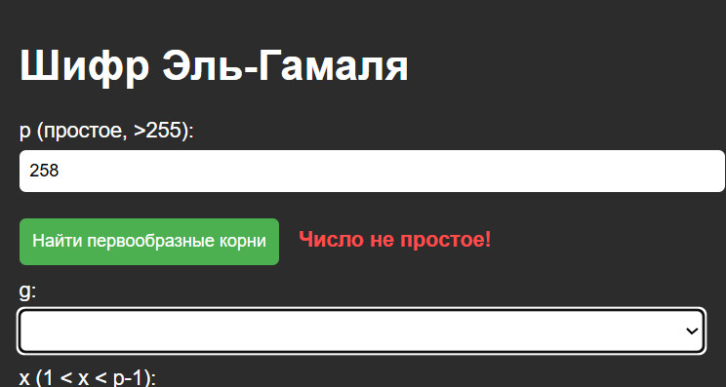
Иначе:
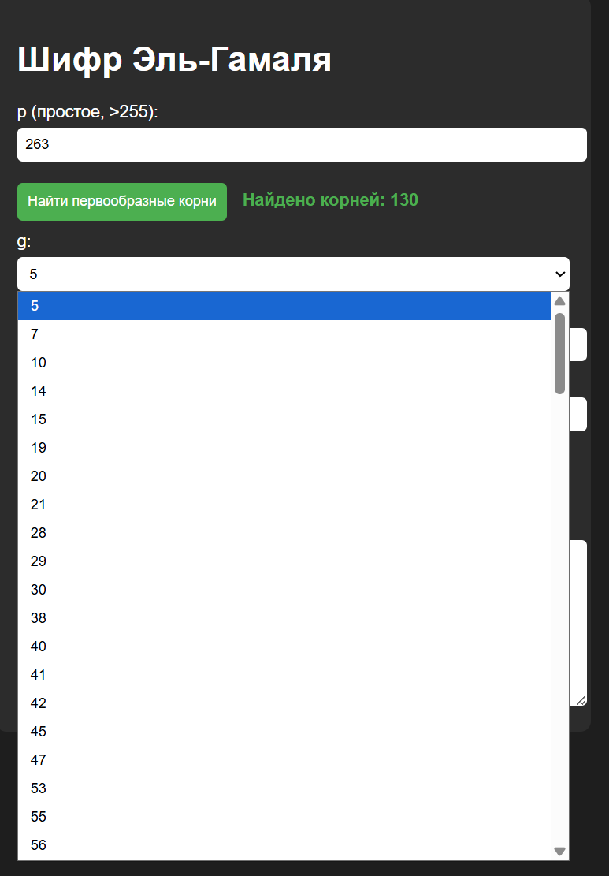

Ввод некоректного x: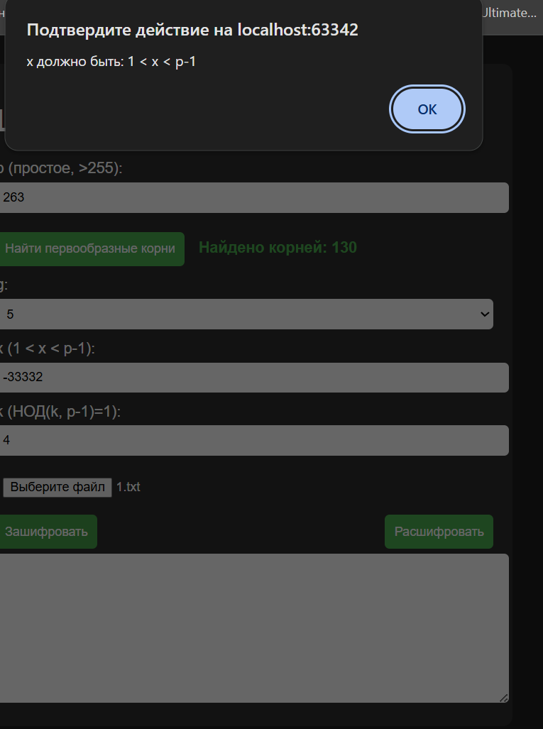

Ввод некоректного k: 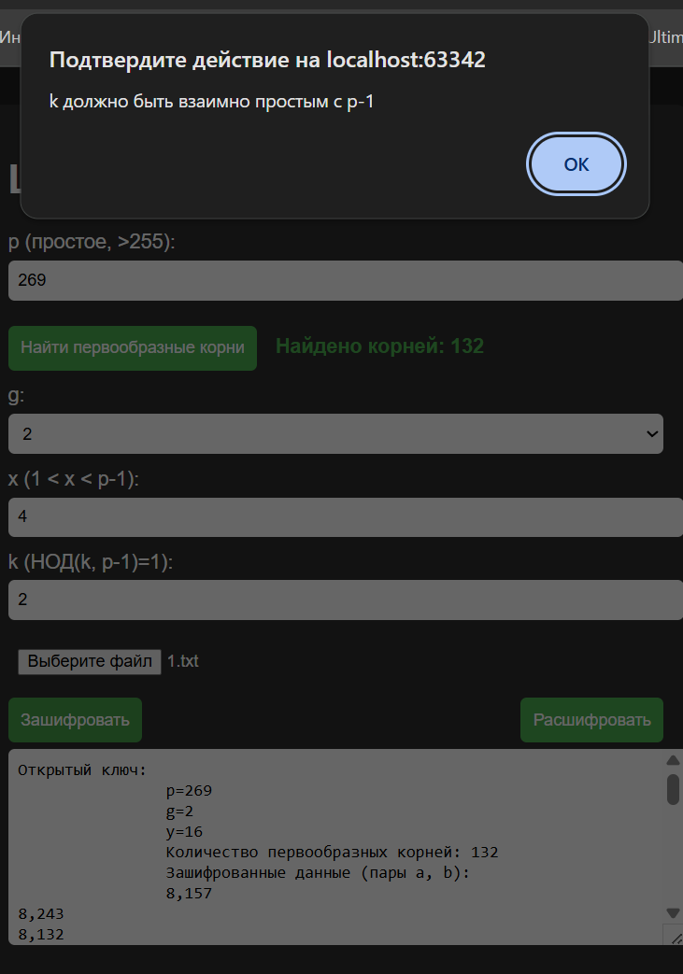

Если не выбран файл:

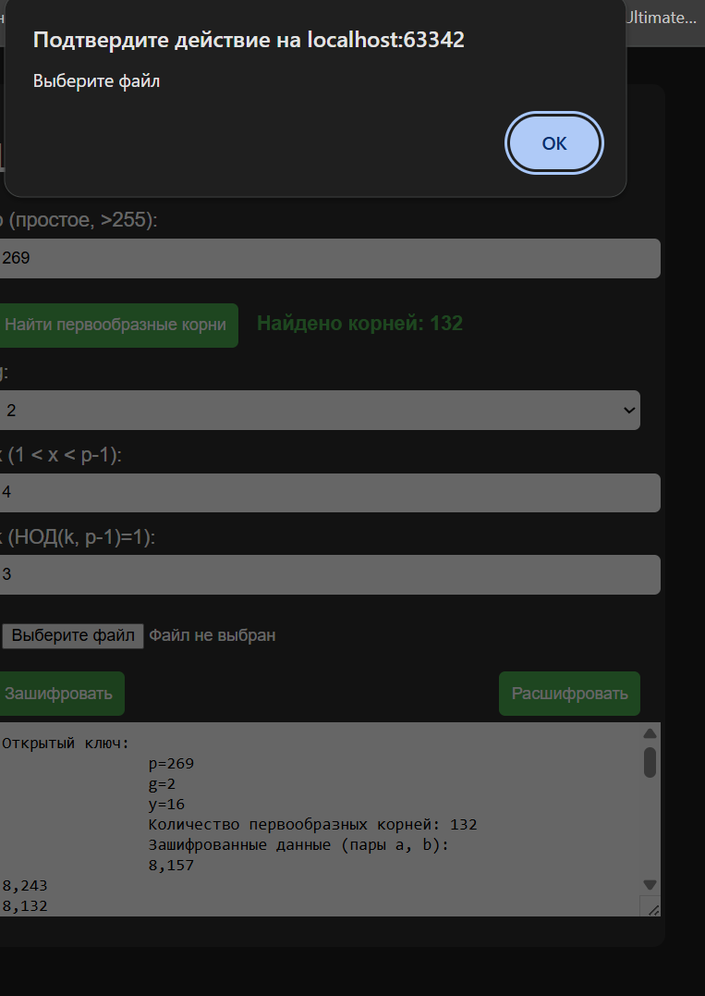
Результат
Все проверки пройдены, некорректные данные обрабатываются правильно.

Подтверждение корректности работы программы для изображений

Выбираем исходное изображение:

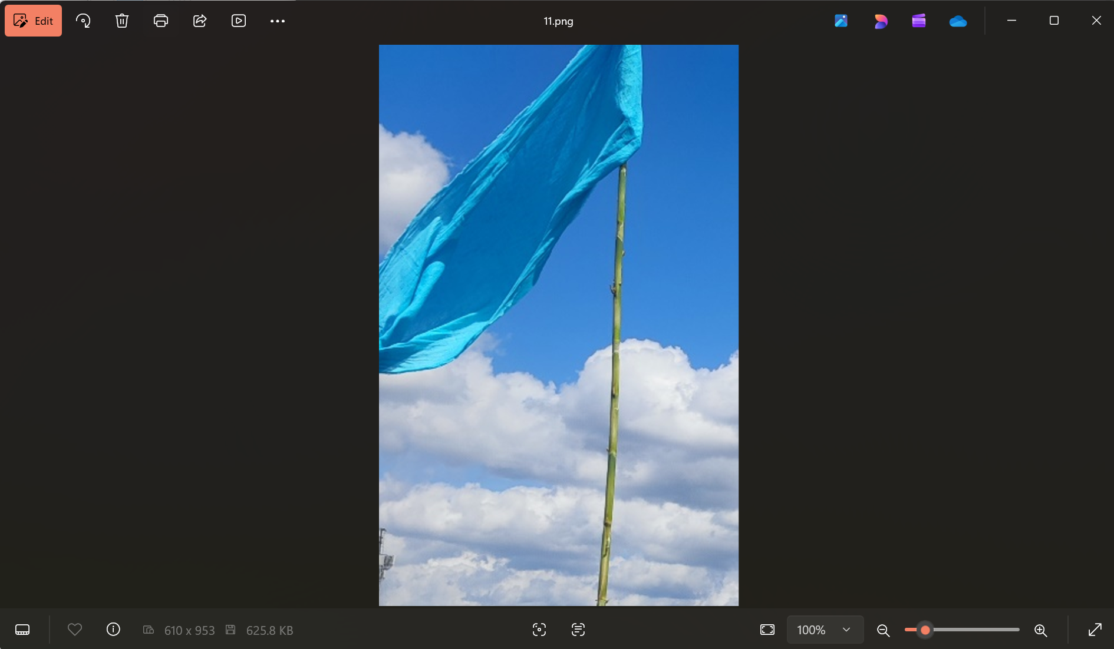

Вводим значения и шифруем как:

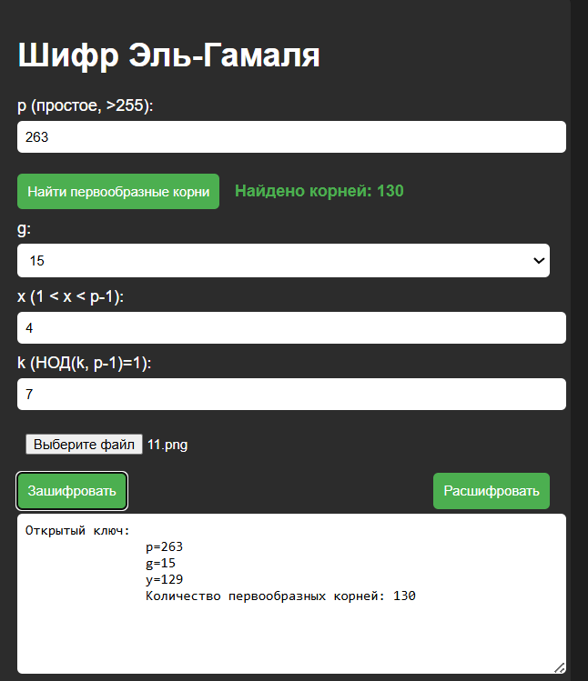

Результат шифрования:
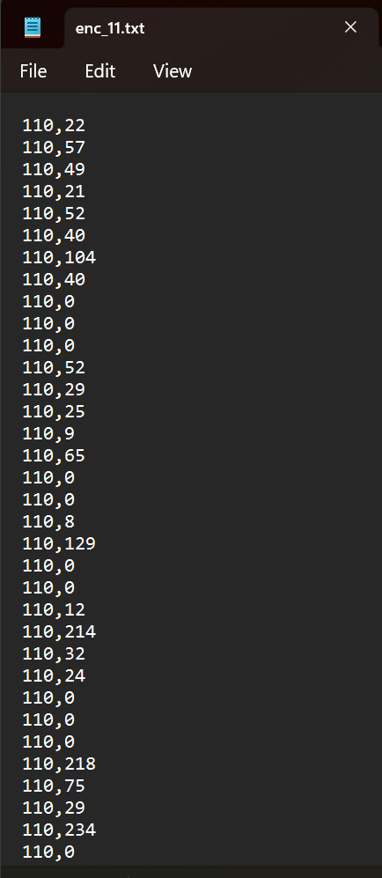
При попытке открыть зашифрованный файл происходит ошибка:

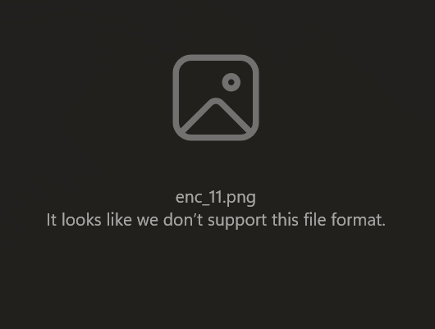

Произведем дешифрование данного файла:
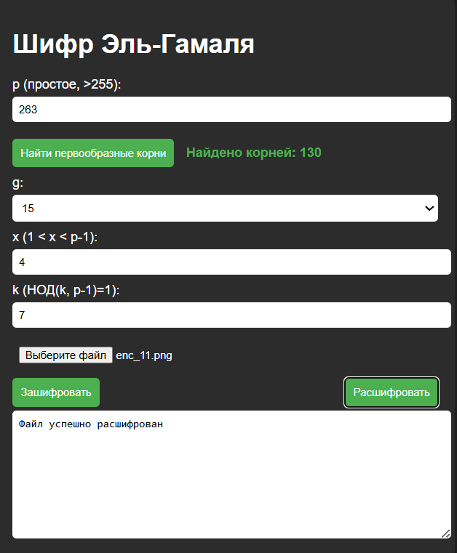

Сохраняем полученный расшифрованный файл dec_11.png себе на устройство. Полученный дешифрированный файл:

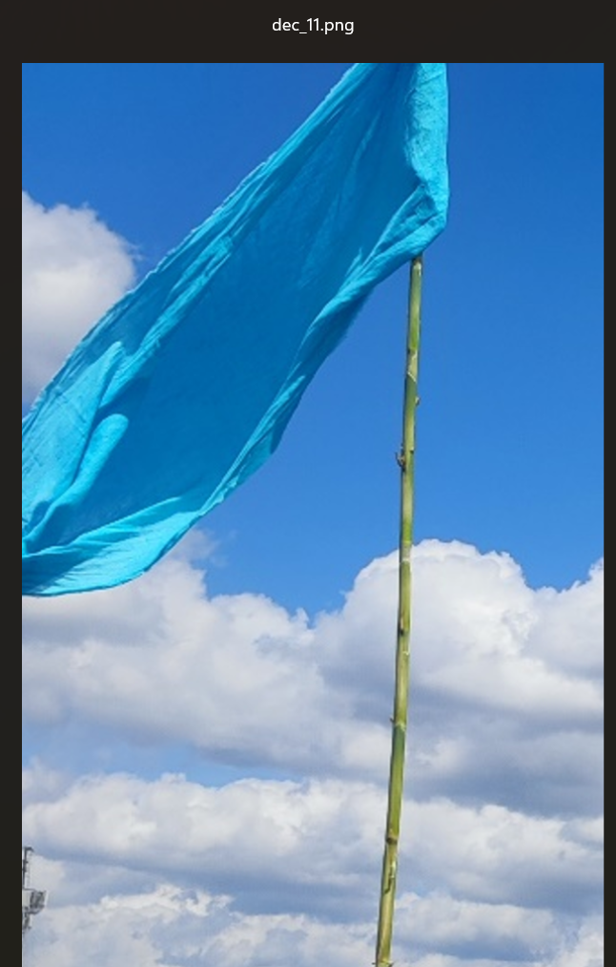

Алгоритм работает корректно.

Подтверждение корректности работы программы для видеоформатов

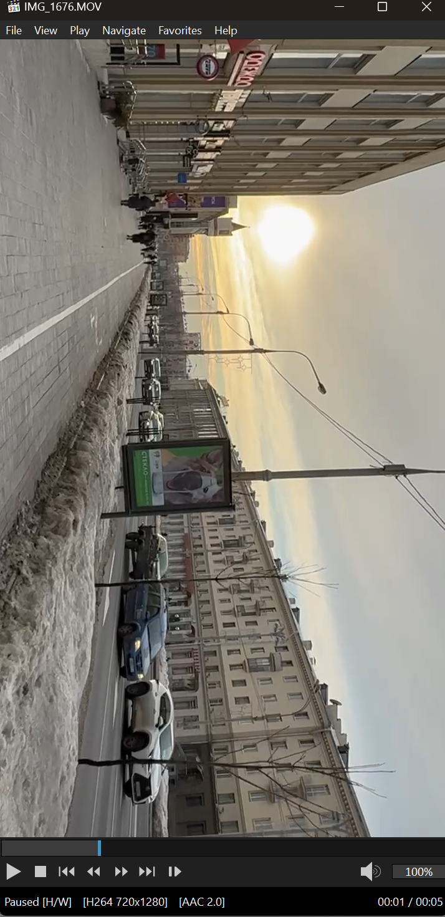

Шифрование:

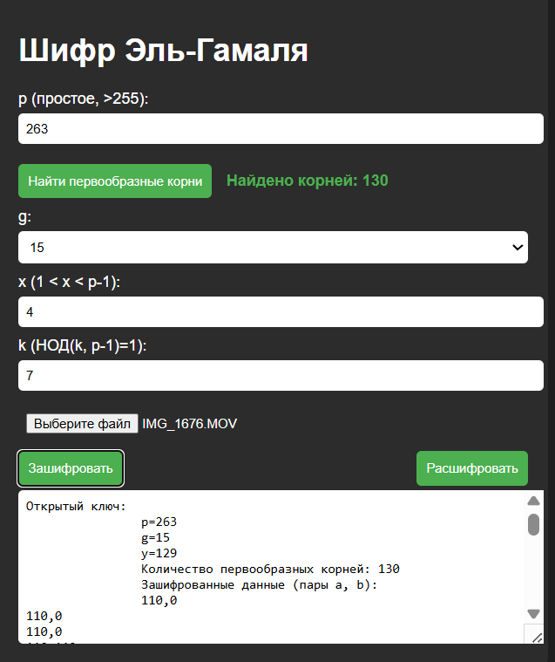

Попытка открыть:
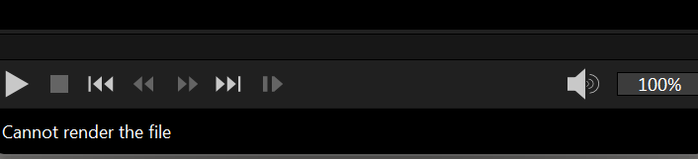

Дешифрование:
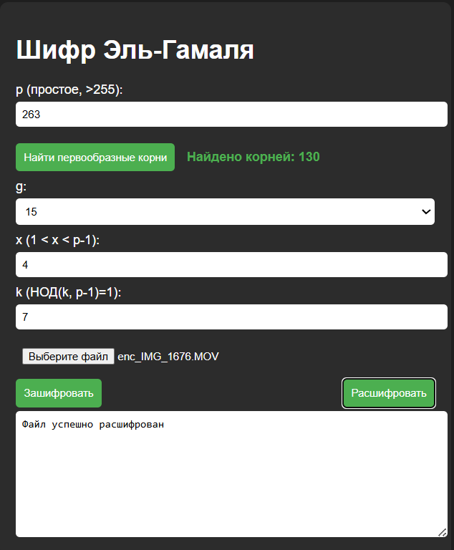

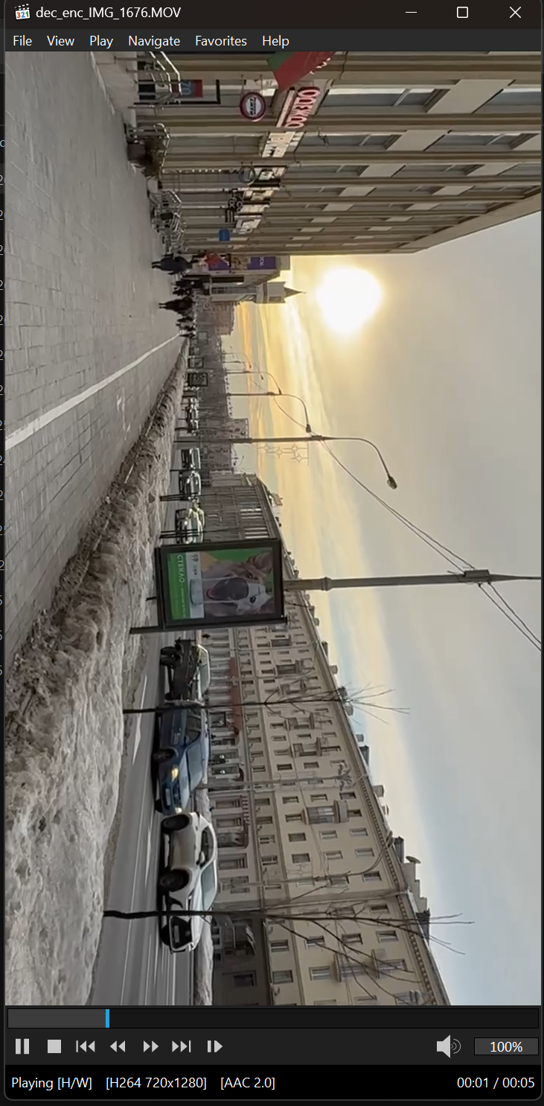

Как результат, файл идентичны. Программа работает корректно.

Подтверждение корректности работы программы для текстовых файлов

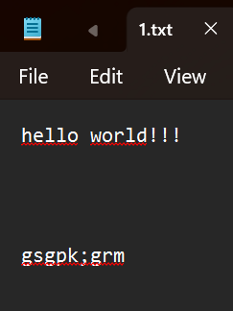

Шифрование:
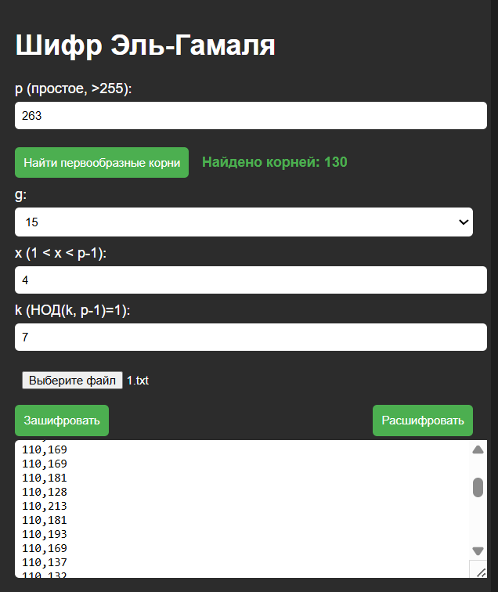
Зашифрованный текстовый файл: 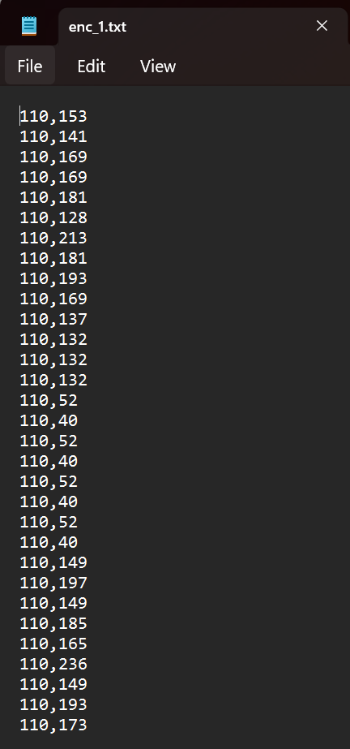

Дешифрование:

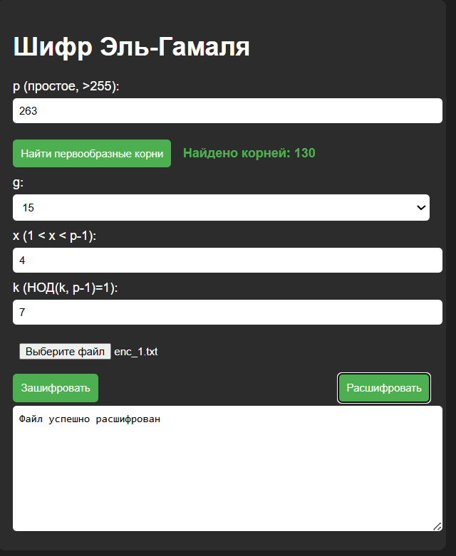
Расшифрованный текстовый файл:

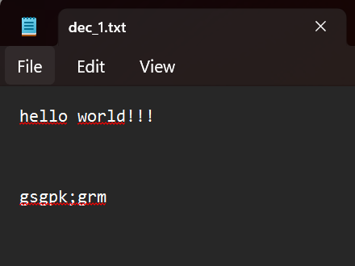

Результат идентичный.

ВЫВОД
Данная работа посвящена программной реализации системы асимметричного шифрования Эль-Гамаля. Основной целью было создание универсального приложения, способного шифровать и расшифровывать файлы любого формата без потери исходной информации. Поскольку алгоритм работает с числами, в программе реализовано преобразование произвольных данных в поток байтов, где каждый байт выступает в роли отдельного сообщения.
В ходе выполнения работы были решены ключевые математические задачи, необходимые для функционирования алгоритма. Реализована функция быстрого возведения в степень по модулю, что позволило эффективно работать с большими числами. Также разработан алгоритм поиска всех первообразных корней для выбранного модуля p, основанный на разложении числа p-1 на простые множители. Это дает возможность выбирать корректное значение открытого ключа g из полного набора доступных вариантов.

